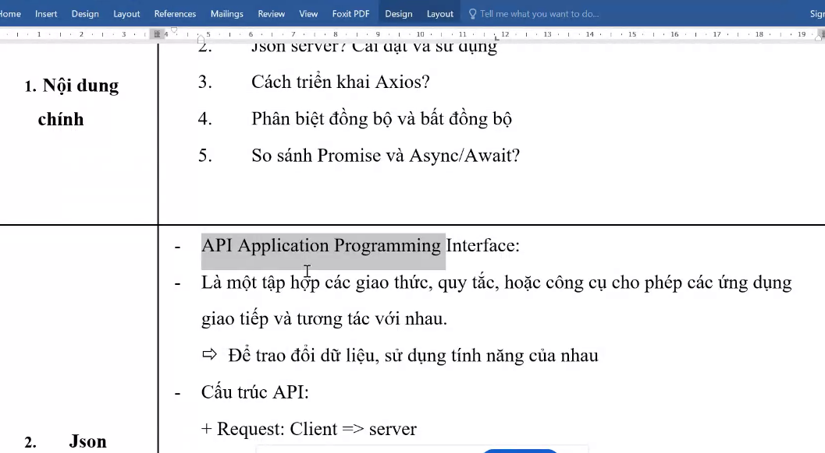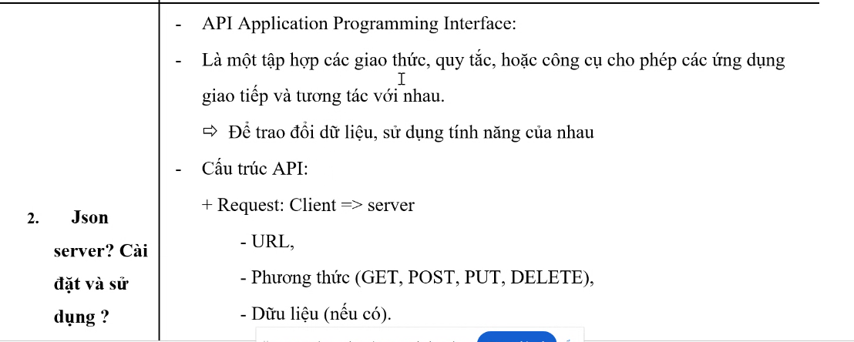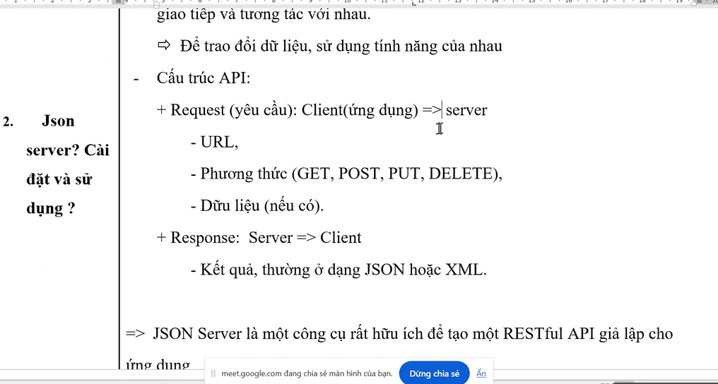

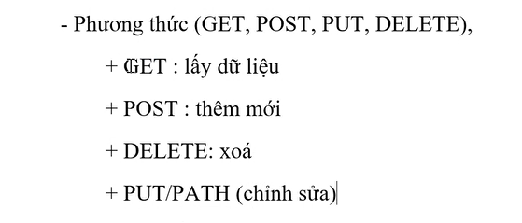

Cài đặt json

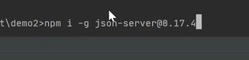

Ktra phiên bản:



Vào web

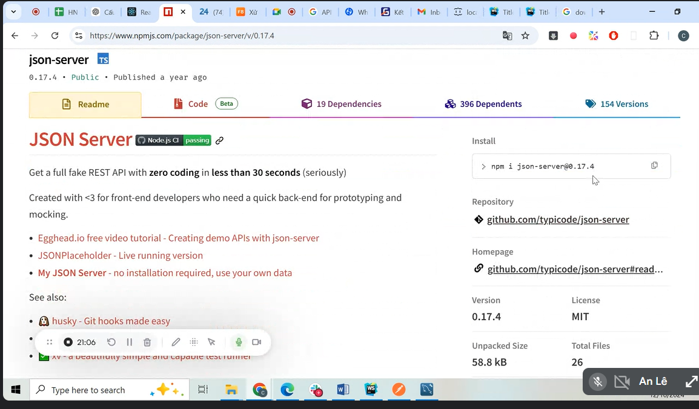

Tạo file



Tạo kho

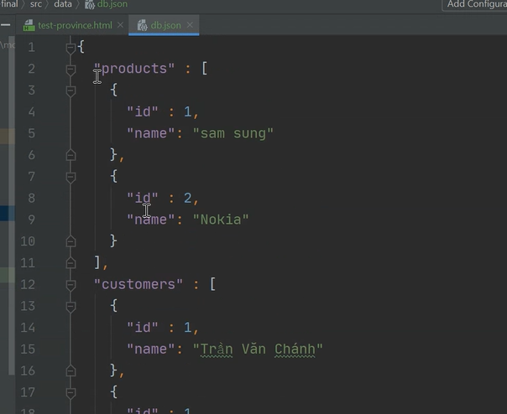

Chuyển đường dẫn tới data

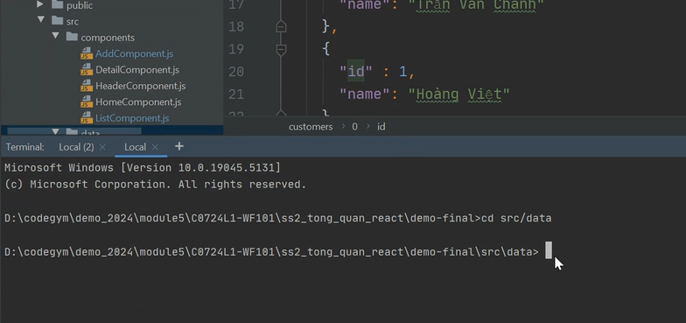

Khởi tạo server

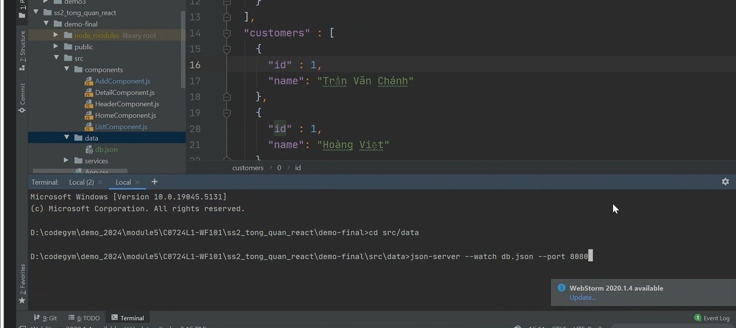

* Api

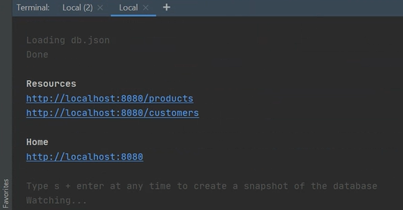

Test ở đây

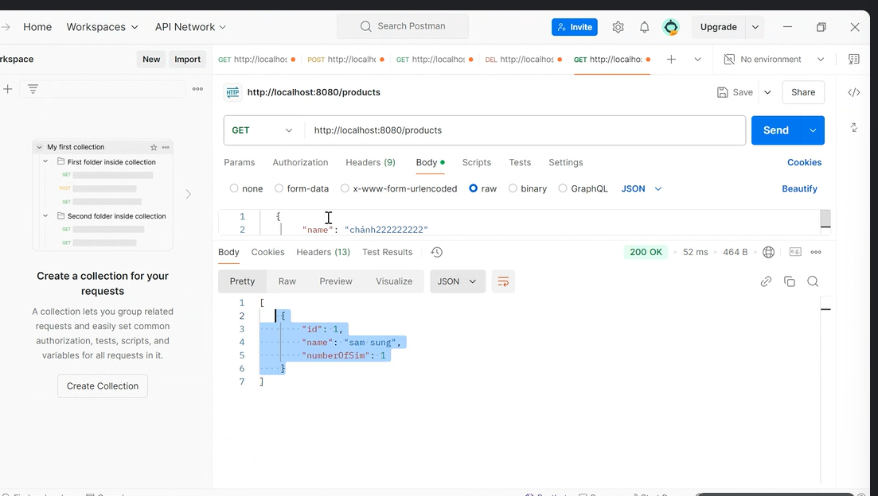

Nhưng sẽ tác động được đến kho api

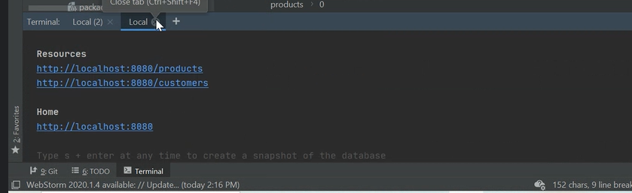

K tắt vì sẽ mất server

Cách call dữ liệu

Cài axios





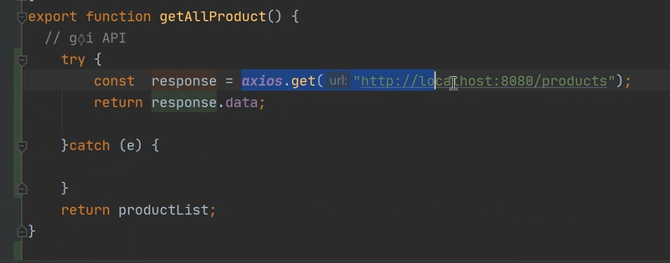

Cục respone 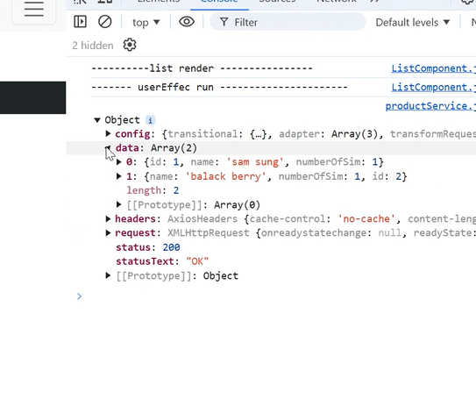

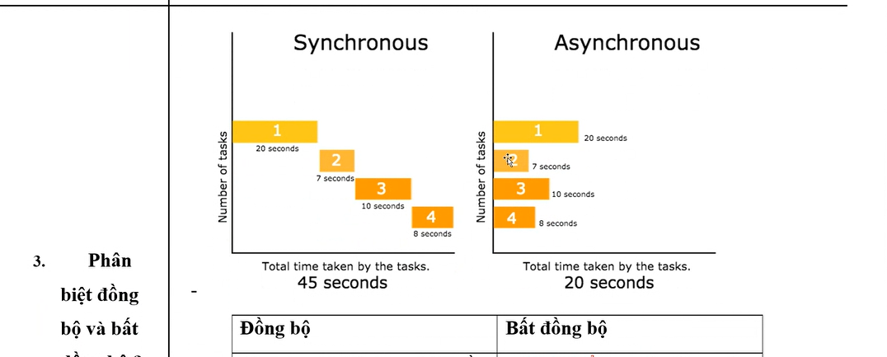

Sử lý đồng bộ và bất đồng bộ

Đồng bộ và bất đồng bộ

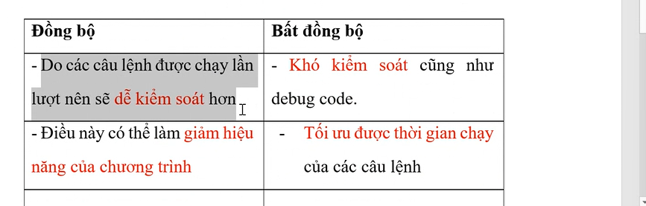

* K đồng bộ => chạy luôn dòng sau mà k cần chạy hết dòng 1 (call api)

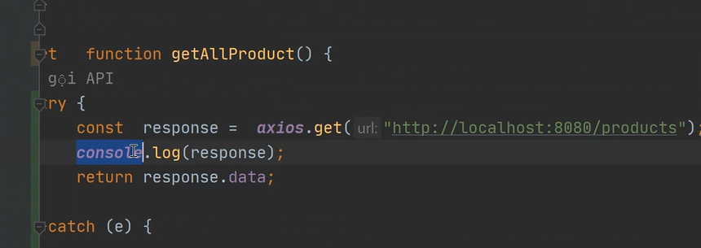

* Phải sử lý đồng bộ: sử dụng : 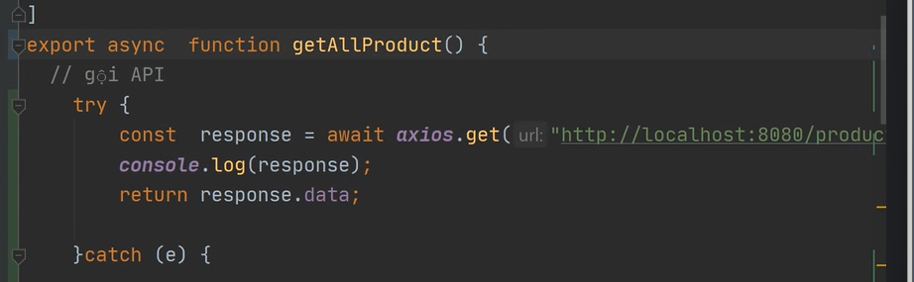
* Async -await => call xong api mới chạy dòng tiếp

ở list cần sử dụng để get dữ liệu

có 2 cách: async-await hoặc then

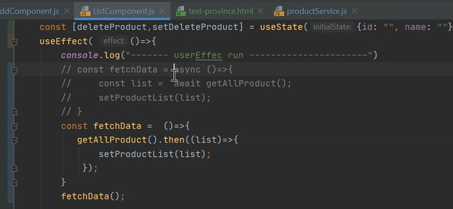

Nhưng chủ yếu sử dụng async-await

Các hàm thêm mới cũng sử dụng async await

